Mobilná aplikácia EduPage
https://help.edupage.org/?lang_id=2&id=e1800
Ak máte k dispozícii smartfón, odporúčame Vám našu mobilnú aplikáciu EduPage. Stiahnuť si ju môžete na
- pre Android na GooglePlay

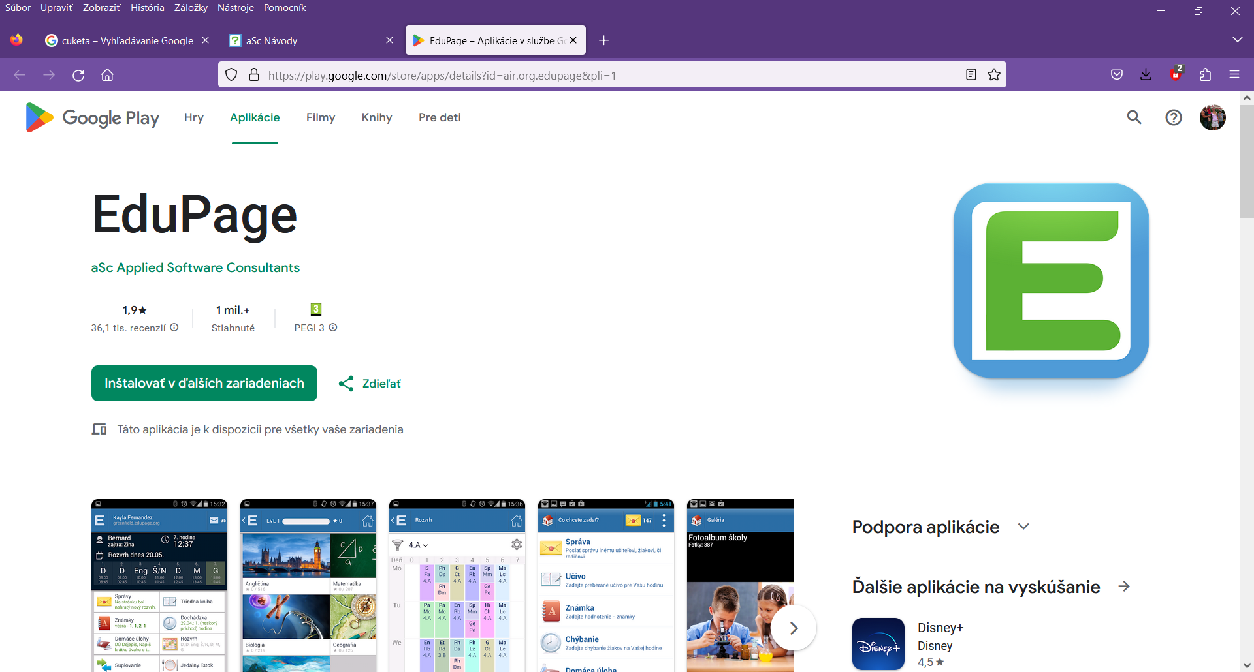

2. pre iOS na iTunes
Či už ste učiteľ, rodič alebo žiak, prevažná väčšina bohatej funkčnosti Edupage je prístupná aj prostredníctvom mobilnej aplikácie.
Ďalšie návody k mobilnej aplikácii EduPage: Učiteľ, Rodič, Žiak.

EDUPAGE: https://help.edupage.org/?lang_id=2
Som rodič: Prihlásenie rodič

Ako sa prihlásiť do EduPage ako rodič?
Prihlasovacím menom do rodičovského konta je emailová adresa, ktorú ste poskytli škole. Na túto adresu vám prišlo heslo.
Prihlasovacie údaje zadajte sem:
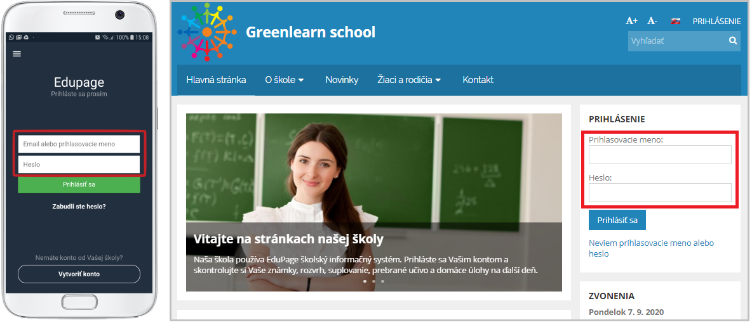
Ak ste škole poskytli emailovú adresu, ale neviete heslo, môžete si ho od systému EduPage kedykoľvek vyžiadať.
Postupujte takto: Neviem heslo, zabudol som heslo, heslo mi nefunguje
Ak máte viac detí, EduPage vám zobrazí všetky deti, ktorým školy zadali túto vašu emailovú adresu.
Ak vaša škola zatiaľ nezadala vašu emailovú adresu, do EduPage sa zatiaľ nemôžete prihlásiť ako rodič. Požiadajte triedneho učiteľa, aby vašu emailovú adresu zadal do EduPage.
Ak máte zo školy papierik, na ktorom je uvedené meno a heslo do žiackeho konta, týmto sa môžete prihlásiť ako žiak (žiacke konto). Môžete prezerať známky, ale nemôžete ich podpisovať, ani zadávať elektronické ospravedlnenky, vyhlásenia, či komunikovať so školou ako rodič.
Prihlásenie - žiak
Poznámky:
- Ak ste zadali na rôzne školy rôzne adresy, tento postup musíte opakovať pre každú emailovú adresu.
- Ak ste v mobilnej aplikácii prihlásený ako žiak a škola vám zašle mailom prihlasovacie údaje do rodičovského konta, odporúčame odstrániť z aplikácie žiacke konto a prihlásiť sa ako rodič.
- Ak už v aplikácii máte nejakého používateľa, hocikedy si môžete pridať ďalšieho takto:
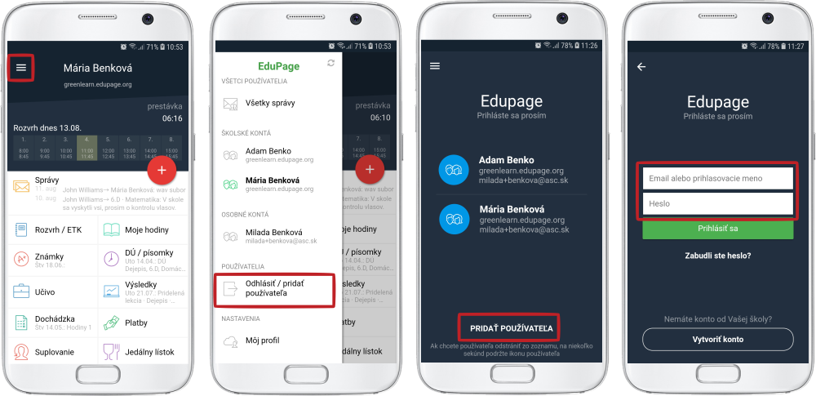
Ako sa v rodičovskom konte prepínať medzi deťmi a školami?
Viac návodov: Prihlásenie - rodič

